## Rückblick auf ein Semester voller interessanter Projekte und Veranstaltungen aus dem ViNN:Lab – dem Makerspace der TH Wildau

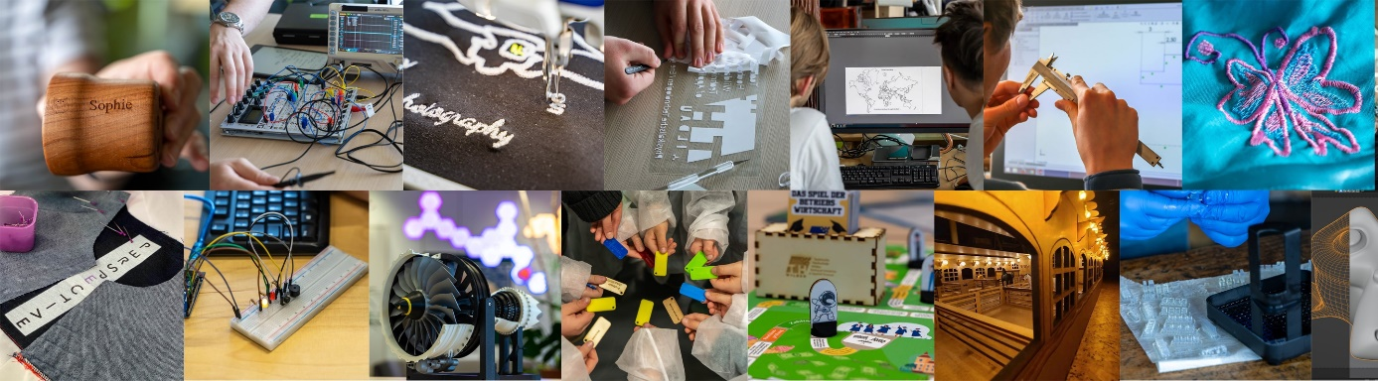

**Bildunterschrift:** Im Sommersemester 2023 hat das ViNN:Lab, der kreative Makerspace der TH Wildau, zusammen mit interessierten Besucher/-innen und Kooperationspartner/-innen zahlreiche spannende Projekte realisieren können.

**Bildquelle:** TH Wildau

**Subheadline:** Makerspace

**Teaser:**

**Mehr als 500 Nutzer/-innen am Open Lab Day, über 300 Teilnehmende an Workshops und zahlreiche Interessierte bei Veranstaltungen wie dem Hochschulinformationstag und der Langen Nacht der Wirtschaft. Im Sommersemester 2023 hat das ViNN:Lab, der kreative Makerspace der TH Wildau, zusammen mit interessierten Besucher/-innen und Kooperationspartner/-innen zahlreiche spannende Projekte realisieren können.**

**Text:**

**Beliebter Open Lab Day**

Das ViNN:Lab konnte im vergangenen Sommersemester über 500 Besucher/-innen und Nutzer/-innen, die zur Realisierung ihrer individuellen Projekte und Ideen im Rahmen des wöchentlich stattfindenden Open Lab Days (immer Mittwoch 9 bis 19 Uhr) kamen, begrüßen. Es entstanden Projekte mit der CNC-Fräse, wie z.B. das Herstellen einer Platine, von der geplanten Schaltung bis zur Bestückung am Lötarbeitsplatz; Textilprojekte mit der digitalen Stickmaschine, die mittels der Software PE Design realisiert wurden oder 3D-Drucke mit dem Formlabs-Form2-SLA-Drucker, einem Resin-Drucker, der selbst feinste Strukturen perfekt umsetzt.

Im Rahmen von Veranstaltungen zur Studierendengewinnung, wie dem Hochschulinformationstag, der Langen Nacht der Wirtschaft oder dem Zukunftstag konnte das ViNN:Lab mit Workshops zu Virtual Reality, Textildesign und zum Thema Mobilität der Zukunft zahlreiche Interessierte begeistern.

Ein Kreativitäts-Workshop mit der Schülerfirma des Heinitz-Gymnasiums Rüdersdorf aus dem Kooperationsprojekt „Schule mit Unternehmergeist“ im Mai 2023 brachte diverse wertvolle Ideen mit sich. Die Schüler/-innen entwickelten im ViNN:Lab mithilfe verschiedener Kreativitätstechniken wie dem Brainwriting und der Reizwortanalyse zahlreiche Ideen zum Thema Upcycling, die im Anschluss im Makerspace sogar in erste Prototypen überführt werden konnten.

DIY-Projekte, bspw. der Bau einer Lötstation, das Programmieren und Einrichten einer Infrarotkamera in einem Vogelhaus für den [Greenspace](https://www.th-wildau.de/forschung-transfer/innovations-und-regionalforschung/vinnlab/greenspace/) oder das Herstellen von Lichtbildern aus dem 3D-Drucker, wurden im zurückliegenden Sommersemester 2023 realisiert und können auf dem [YouTube Kanal](https://www.youtube.com/@ViNNLab/featured) des ViNN:Lab verfolgt werden.

**Forschungsprojekt zur Entwicklung und Herstellung von Leichtbauteilen aus 3D-Textilien zu Gast**

Ein spannendes Forschungsprojekt der Frankfurt University of Applied Sciences war als weiteres Highlight zu Gast im ViNN:Lab. [Das Research Lab for Sustainable Lightweight Building Technologies (ReSULT)](https://www.frankfurt-university.de/de/hochschule/fachbereich-1/ffin/fachgruppen-des-ffin/labor-fuer-textilen-leichtbau/forschungsgruppe-result/) / Forschung Textiler Leichtbau des Fachbereichs Architektur untersucht aktuell leichte solaraktive Gebäudehüllen („Adpative Sun SkinsSolarSkin“) und entwickelt im Projekt „6dTEX“ Leichtbauteile aus 3D-Textilien im Zusammenhang mit 3D-Drucktechniken. Besonders ist neben der Gewichts- und Materialreduktion die Betrachtung von Nachhaltigkeitskriterien auch bei den Herstellprozessen und den damit verbundenen Sekundärkreisläufen wichtig. Für ein größeres Ausstellungsobjekt, für das IBA-Festival in Stuttgart, wurden im ViNN:Lab diese besonderen 3D-Textilien im BigRep-One-3D-Drucker mit PET-G-Filament experimentell bedruckt.

**Kooperation mit Rolls-Royce**

Im Rahmen einer Kooperation mit Rolls-Royce konnten Wildauer Studierende der Betriebswirtschaft im Wahlpflichtmodul Digital Innovation an einem Innovation Camp im ViNN:Lab teilnehmen und innovative Prototypen zu den Mottothemen Marketing, Prozessoptimierung/ Lagerhaltung sowie New Work entwickeln. Projekte wie dieses bieten für alle Beteiligten vielseitige Vorteile. So werden nicht nur nutzbare Ergebnisse für die Projektbeteiligten erzielt, die Studierenden lernen zeitgleich auch viel über die Entwicklung, Konkretisierung, Präsentation und Umsetzung von innovativen Ansätzen und machen sich mit einer Vielzahl von Kreativmethoden vertraut. Weitere Informationen zum Projekt mit Rolls-Royce gibt es [hier](https://www.th-wildau.de/hochschule/aktuelles/neuigkeiten/news/studium-mit-praxisbezug-das-innovation-camp-an-der-th-wildau-in-kooperation-mit-rolls-royce-im-bwl/).

**Weiterführende Informationen:**

Informationen zum ViNN:Lab der TH Wildau: <https://www.th-wildau.de/vinnlab>

Zum Blog des ViNN:Lab: [https://vinnlab.de](https://vinnlab.de/)

Informationen zur Forschungsgruppe Innovations- und Regionalforschung der TH Wildau: <https://www.th-wildau.de/forschung-transfer/innovations-und-regionalforschung/>

Bei Interesse an einem Workshop schreiben sie uns gerne eine E-Mail: [creativelab@th-wildau.de](mailto:creativelab@th-wildau.de) oder informieren sie sich vorab über unsere [Webseite.](https://vinnlab.th-wildau.de/events/)

**Fachliche Ansprechperson der TH Wildau:**Eva Ismer  
Forschungsgruppe Innovations- und Regionalforschung  
Makerspace ViNN:Lab der TH Wildau  
Hochschulring 1, 15745 Wildau  
Tel. +49 (0)3375 508 757  
E-Mail: eva.ismer@th-wildau.de

**Ansprechpersonen Externe Kommunikation TH Wildau:  
Mike Lange / Mareike Rammelt**TH Wildau  
Hochschulring 1, 15745 Wildau  
Tel. +49 (0)3375 508 211 / -669  
E-Mail: presse@th-wildau.de